研討會名稱 | 【免費】雨水利用種子教師培訓營(中部、南部場次)
舉辦時間及地點 | ※中部場次2010年10月13日(星期三)13:00~17:00  靜宜大學(台中縣沙鹿鎮中棲路200號)－任垣樓 國際會議廳  ※南部場次2010年10月27日(星期三)13:00~17:00  國立科學工藝博物館(高雄市三民區九如一路720號)－南館階梯教室S105  ＊各場交通資訊請參閱附件一。
報名人數 | 每場名額50名（額滿截止），報名截止日: 2010/10/08  ＊名額有限，故一人只能選擇一場次，請勿重複報名。  ＊報名表請依附件二填寫。
報名方式 | E-mail：dsrdeit@gmail.com
培訓營特色 | 為使雨水利用能融入社會、學校、家庭中，並期能培養雨水利用教育領域人才，進而積極推展全民雨水利用教育與推廣活動。  本計畫透過「雨水利用種子教師培訓營」培育國中小教師雨水利用種子教師，使雨水利用能落實到國中小校園環境。  培訓營內容以雨水利用現況介紹、雨水利用推廣教材簡介及實際試範教學為主，並透過心得分享與教學活動設計徵稿，經由互動方式激盪出更多雨水利用教育能量。  為擴大推廣雨水利用，參加者可一同報名上午『雨水貯集及生活雜排水再利用講習研討會』。  主辦單位：經濟部水利署  執行單位：台灣雨水利用協會、國立台北教育大學  合辦單位：靜宜大學、國立科學工藝博物館  邀請對象：國中小教職人員  費 用：免費  聯絡人：培訓營諮詢（02）2732-1104轉2314 汪瑋婷小姐、洪捷勝先生  報名方式： E-mail：dsrdeit@gmail.com  議 程：
  時間 | 議程 | 講者
  13:00-13:30 | 報到
  13:30-14:00 | 現地觀摩  中部場次: 靜宜大學  南部場次: 國立科學工藝博物館
  14:00-14:30 | 台灣雨水利用現況 | 國立海洋大學  廖朝軒教授
  14:30-15:00 | 雨水利用推廣教材簡介 | 國立台北教育大學  蔡元方教授
  15:00-15:45 | 教學示範(一節課)
  15:45-16:05 | 心得分享與提問
  16:05-16:20 | 教學活動設計徵稿說明
  16:20-17:00 | 綜合討論

10/13(三)中部場－靜宜大學
附件一 交通資訊
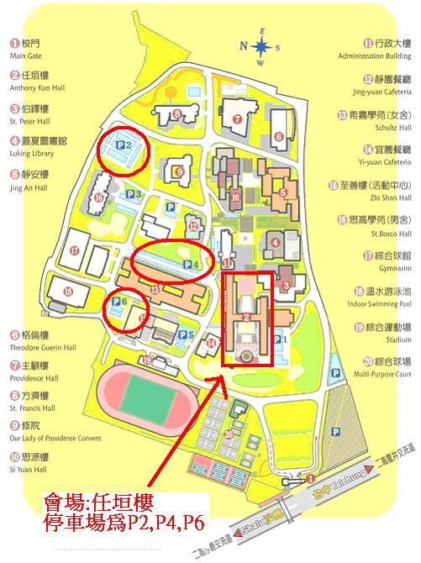
※國道一號
1.中港交流道：
自國道一號→請下178.6KM中港交流道(台中/沙鹿)→請選擇沙鹿方向出口→接往(西)沙鹿與台中港方向行駛(沿中港路→中棲路)→約 11 公里即可抵達本校。
※國道三號
1.龍井交流道：
自國道三號→請下182.8KM龍井交流道(龍井/台中)→請選擇台中方向出口→第一個紅綠燈(約700公尺)左轉→往沙鹿方向行駛→至中棲路左轉→約4公里即可抵達本校。
2.沙鹿交流道：
自國道三號→請下176.1KM沙鹿交流道(大雅/沙鹿)→請選擇沙鹿方向出口→往(西/右)沙鹿台中方向直走至中棲路左轉→約2公里即可抵達本校。
※搭乘台灣高鐵
1.搭乘計程車：
高鐵台中站經國道三號，下龍井交流道至靜宜大學(車程約40分鐘)。
2.搭乘免費快捷專車至台中榮總站，再轉搭計程車或巨業客運：
於高鐵台中站搭乘免費快捷專車至台中榮總站，每日約50班次，約10-15分鐘一班車，再轉搭計程車或巨業客運(往大甲、清水、梧棲、通霄，費用23元)至靜宜大學，車程約10分鐘，費用約200元。
3.搭乘台鐵區間車前往沙鹿火車站，再轉搭計程車或巨業客運：
由高鐵台中站大廳層3號出口方向前往台鐵新烏日站，搭乘台鐵區間車前往沙鹿，每日共9班車，票價30元，約30分鐘可到達沙鹿，再轉搭巨業客運(費用23元)或計程車(費用約150元)至靜宜大學。
※搭乘公車或火車
1.搭客運巴士(如國光客運、飛狗巴士)：
請搭乘經中港交流道(或台中車站)的班次，下交流道後第一站「朝馬」站即下車，至中港路改搭巨業客運(往大甲、清水、梧棲、通霄) ，在靜宜大學站下車(車程約20分鐘)。
2.搭統聯客運：
A.搭乘往台中港車次(購買往沙鹿站車票)，可於靜宜大學站下車。
B.可於中港轉運站下車，在對面麥當勞前站牌，搭乘巨業客運，於靜宜大學站下車。
3.搭海線火車至沙鹿火車站者：(建議搭乘)
請在沙鹿站下車後，改搭計程車到校，或至沙鹿中山路巨業客運沙鹿總站搭往台中的班車，在靜宜大學站下車(車程約10分鐘)。
4.搭山線火車或國光客運至台中火車站者：
請到台中火車站附近巨業客運站(從火車站出來往右邊方向建國路行走約2分鐘)，搭乘往大甲、清水、梧棲、通霄的班車，在靜宜大學站下車(車程約50分鐘)。

10/27(三)南部場次：國立科學工藝博物館
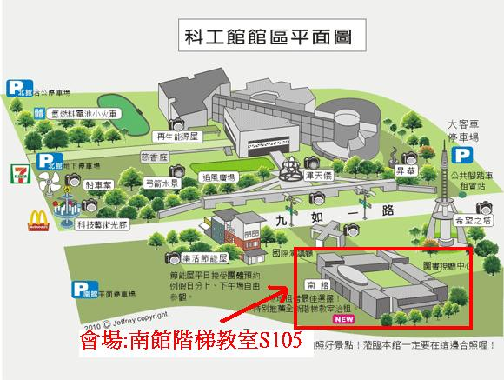
※高速公路南下來車
由九如交流道下，右轉九如路至本館。
※墾丁、恆春、林園方向來車
由中山路右轉上高速公路，在中正交流道下左轉中正路，至大順路右轉，在覺民路口左轉至本館。
由中山路右轉民權路，至民生路右轉，接民族路左轉，至九如路右轉至本館。
※省道台南、岡山方向來車
經民族路至大順路左轉，到覺民路右轉至本館。
※搭火車、台汽
在高雄火車站下車，轉搭60(前站搭乘)、73(後站搭乘)路線公車。
※搭飛機
由小港機場搭機場幹線至火車站轉車至本館。

雨水利用種子教師培訓營(中部、南部場次)報名表
附件二 報名表
地點 | 中部：10/13(三)靜宜大學－任垣樓 國際會議廳  南部：10/27(三)國立科學工藝博物館－南館階梯教室S105
場次 | 中部場次 南部場次
餐點（中餐） |  葷  素
姓名 |  | 身份證字號
聯絡電話 |  | 傳真
E-mail
聯絡地址
服務機關名稱
所需證書類別 | - 公務人員終身學習護照登錄
身份 | - 國小教職員  - 國中教職員  - 其他
- 由於名額有限請於10月08日前完成報名程序，報名表填完後，請以E-mail回覆
E-mail：dsrdeit@gmail.com
（未避免遺漏情形發生，請務必來電確認報名情形，若無完成確認程序，則以執行單位登錄之報名情形為參加依據）。
- 中部場－靜宜大學，開車前來者需帶報名表上之”來賓停車證”前來，以利於車子方便進入校園。


